A Toyota vakcinaszállító hűtőkocsija a világon elsőként szerzett WHO-tanúsítványt
Az egészségügyi világszervezet hivatalosan igazolta, hogy a Toyota és partnerei által épített hűtőjármű alkalmas az oltóanyagok biztonságos szállítására. Ez az első eset, hogy egy ilyen céljárművet ezzel a specifikus előzetes engedéllyel látnak el.

A Toyota Motor Corporation, a cégcsoport kereskedelmi specialistája, a Toyota Tsusho, valamint a luxemburgi B Medical Systems S.à r.l. közösen olyan, meghatározott hőmérsékleti tartományra temperálható raktérrel rendelkező áruszállító járművet fejlesztett, amely elnyerte az egészségügyi világszervezet, a WHO orvosi műszerekre és berendezésekre vonatkozó, előzetes tanúsítványát. A WHO most első ízben adott ki ilyen tanúsítványt vakcinaszállító gépkocsira.
A védőoltások hatásos védelmet nyújtanak a fertőző betegségek ellen. A gyermekeknek szánt, kötelező védőoltásokat rendszerint 2-8 Celsius-fokon kell tárolni – és a nem megfelelő körülmények között tárolt vakcinát nem lehet felhasználni. A fejlődő országokban ez komoly problémát jelent: az Unicef és egyéb nemzetközi szervezetek által biztosított oltóanyagok mintegy 20 százaléka kárba vész a szállítás közben előforduló hőingadozások miatt, hiszen ezekben a térségekben rendszerint nem áll rendelkezésre olyan hűtött rakterű gépkocsi, amely megbirkózna a rossz minőségű – vagy helyenként egyáltalán nem létező – utakkal.
A WHO becslése szerint ez mintegy 110 milliárd forintnak megfelelő kárt okoz, ennél is fontosabb azonban, hogy évente világszerte másfél millió gyermek veszíti el az életét olyan betegségekben, amelyeket egy egyszerű védőoltással meg lehetne előzni.
A WHO ezért kidolgozott egy normarendszert, amellyel mérhető az egészségügyi berendezések teljesítménye, minősége és biztonsága. Ez a PQS előzetes tanúsítvány jelzi, hogy az érintett készülék alkalmas arra, hogy a különböző világszervezetek (például az ENSZ) ezeket beszerezze és rendeltetésszerűen használja. Számos fejlődő ország eleve nem rendelkezik saját egészségügyi minősítési rendszerrel; ilyen esetekben létfontosságú egy független, megbízható értékelési norma.
A jelenlegi pandémiás helyzetben különösen fontos a vakcinák megbízható szállítása: a WHO PQS előzetes tanúsítványával ellátott járművek alkalmasak például a COVID-19 oltóanyagok fejlődő országokon belüli szállítására is.

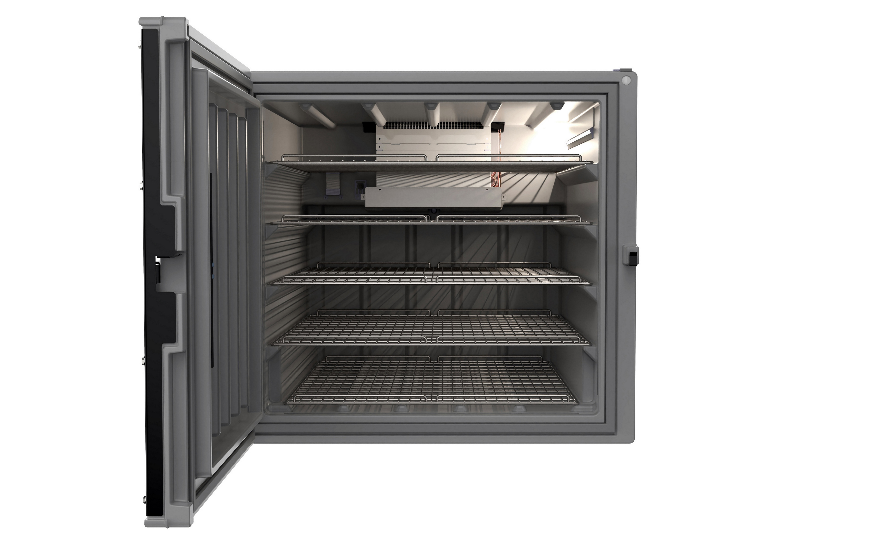
A Toyota vakcinaszállító járművének alapját a Toyota Land Cruiser 78 adja, a hűtő- és tárolórendszer fejlesztéséről és integrálásáról a B Medical Systems gondoskodott. Az általuk gyártott CF850 típusú hűtőgépben 400 vakcinacsomag fér el. A 396 literes hűtőteret saját akkumulátor táplálja, így az mintegy 16 órán keresztül képes önállóan működni. Ez az akkumulátor külső forrásból, illetve az autó fedélzetén, menet közben is feltölthető. A Toyota Tsusho szerepe a projektben, hogy afrikai üzleti kapcsolatait kiaknázva a megfelelő helyekre juttassa el a rendelkezésre álló járműveket.

Fotók: Toyota

Kiadta a Smarter Média Kommunikációs Ügynökség (http://news.smartermedia.hu)
Forrás: https://news.smartermedia.hu/innovacio/toyota-vakcinaszallito-hutokocsija-vilagon-elsokent-szerzett-who-tanusitvanyt

